UNIVERZITET U TUZLI
FAKULTET ELEKTROTEHNIKE
Godina studija: I

Predmet: OSNOVI ELEKTROTEHNIKE

II KOLOKVIJ – JEDNOSMJERNE STRUJE

1.) Primjenom metode transfiguracije otpornika u kolu sa slike 1. odrediti struju kroz naponski generator elektromotorne sile E=7,94[V]. Vrijednosti otpornosti otpornika su: R₁=R₂=8[Ω], R₃=R₄=16[Ω], R₅=R₆=4[Ω], R₇=R₈=12[Ω], R₉=2[Ω], R₁₀=10[Ω], R₁₁=14[Ω], R₁₂=6[Ω]. | 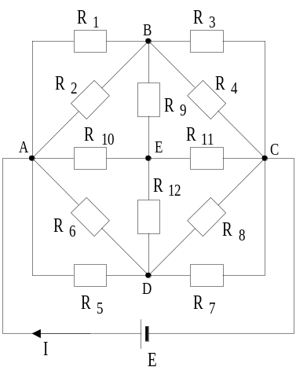
2.) Koristeći Milmanovu teoremu odrediti vrijednost elektromotorne sile E₂ u električnom kolu na slici 2. Poznato je R₁=6[Ω], R₂=40[Ω], R₃=10[Ω], R₄=100[Ω], R₅=60[Ω], I₅=0,2[A], E₁=9[V]. | 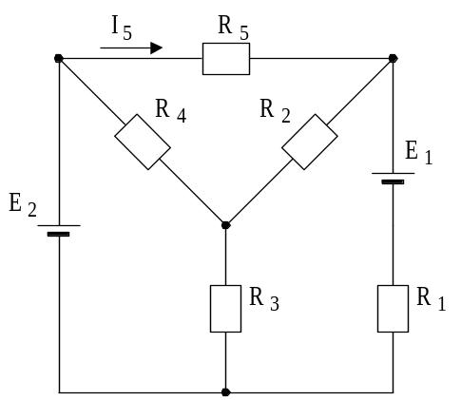
3.) Odrediti napon i naelektrisanje na kondenzatorima sa slike 3., prije i poslije prebacivanja preklopke iz položaja (1) u položaj (2). Poznato je: C₁=10[μF], C₂=20[μF], C₃=30[μF], E=50[V], R=10[Ω]. | 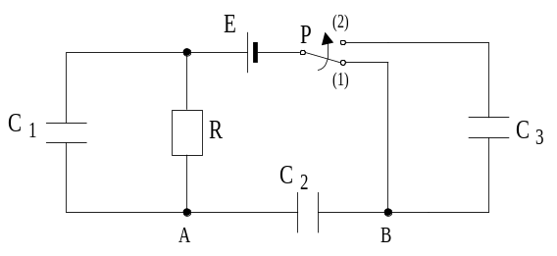

Predmetni nastavnik: dr.sci.Izudin Kapetanović, redovni profesor
Saradnici: dr.sci.Tatjana Konjić, docent
Majda Tešanović, asistent
Mensur Kasumović, asistent

